一、單選題: 共40題,每題2.5分
（ ） 1.下列關於間歇運動的敘述，何者錯誤？
(A)無聲棘輪是藉著機件間的摩擦力作雙方向的傳動 (B)棘輪機構是由搖擺運動所產生的間歇運動 (C)日內瓦機構是由迴轉運動所產生的間歇運動 (D)利用一個搖擺機構，有節奏的阻止與縱脫一個有齒的轉輪，使其產生間歇旋轉運動的機構，稱為擒縱器。
（ ） 2.一正齒輪的齒數為42，節圓直徑為126 mm，則該齒輪的模數M與周節P_{c}各為多少？
(A)M = 2，P_{c}= 2π mm (B)M = 3，P_{c} = 3π mm (C)M = 4，P_{c} = 4πmm (D)M = 5，P_{c} = 5π mm。
（ ） 3.兩摩擦輪傳動時，則
(A)兩輪具準確之轉速比 (B)傳達動力的大小不受正壓力影響 (C)摩擦係數愈小的材料對傳動愈有利 (D)傳達相同馬力時，若降低轉速則需增高正壓力。
（ ） 4.如圖所示之連桿組為何種鏈？
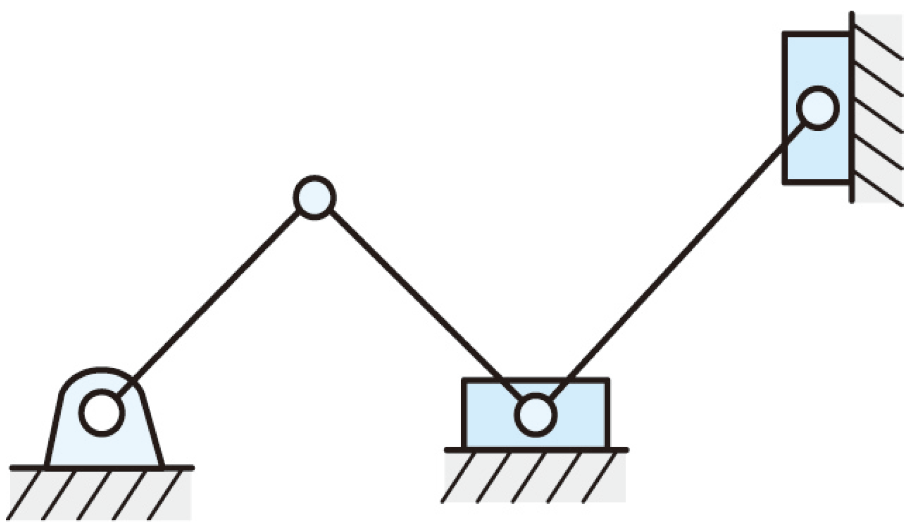
(A)固定鏈 (B)拘束運動鏈 (C)無拘束運動鏈 (D)以上皆非。
（ ） 5.一皮帶輪於100 rpm時，可傳送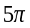 kW之功率，若其有效拉力為3 kN時，該輪直徑為
(A)5 cm (B)10 cm (C)50 cm (D)100 cm。
（ ） 6.有一組帶輪，中心距離為150 cm，直徑分別為150 cm、25 cm，若分別以交叉帶法及開口帶法計算皮帶長度，則其差距為
(A)15 cm (B)20 cm (C)25 cm (D)30 cm。
（ ） 7.一短齒制齒輪的齒數為60，若其周節為4π mm，則此齒輪之外徑為多少mm？
(A)248 (B)246.4 (C)240 (D)232。
（ ） 8.擺線齒輪之齒形曲線是
(A)內擺線 (B)外擺線 (C)正擺線與外擺線 (D)內擺線與外擺線。
（ ） 9.一對內接圓錐形摩擦輪，兩輪軸心夾角45度，主動輪半頂角15度，若主動輪順時針600 rpm旋轉，則被動輪轉速與旋轉方向為何？
(A)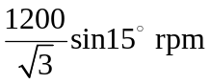順時針旋轉 (B) 逆時針旋轉 (C) 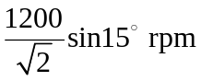順時針旋轉 (D) 逆時針旋轉。
（ ） 10.一平皮帶輪傳動裝置，其傳動軸相距2000 mm，兩皮帶輪之外徑各為600 mm及350 mm，則以開口帶(open belt)方式傳動時，皮帶長度約為多少mm？(註：π ≒ 3.14)
(A)4500 (B)5000 (C)5500 (D)6000。
（ ） 11.一組平皮帶輪傳動機構，若兩軸中心距離為C，大輪直徑為D，小輪直徑為d，則交叉帶與開口帶之帶長差距為多少？
(A)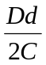 (B)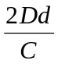 (C)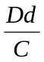 (D)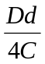。
（ ） 12.圖為一搖臂急回機構，若曲柄長10 cm，中心連線20 cm，若往復一次需時6秒，則回程佔
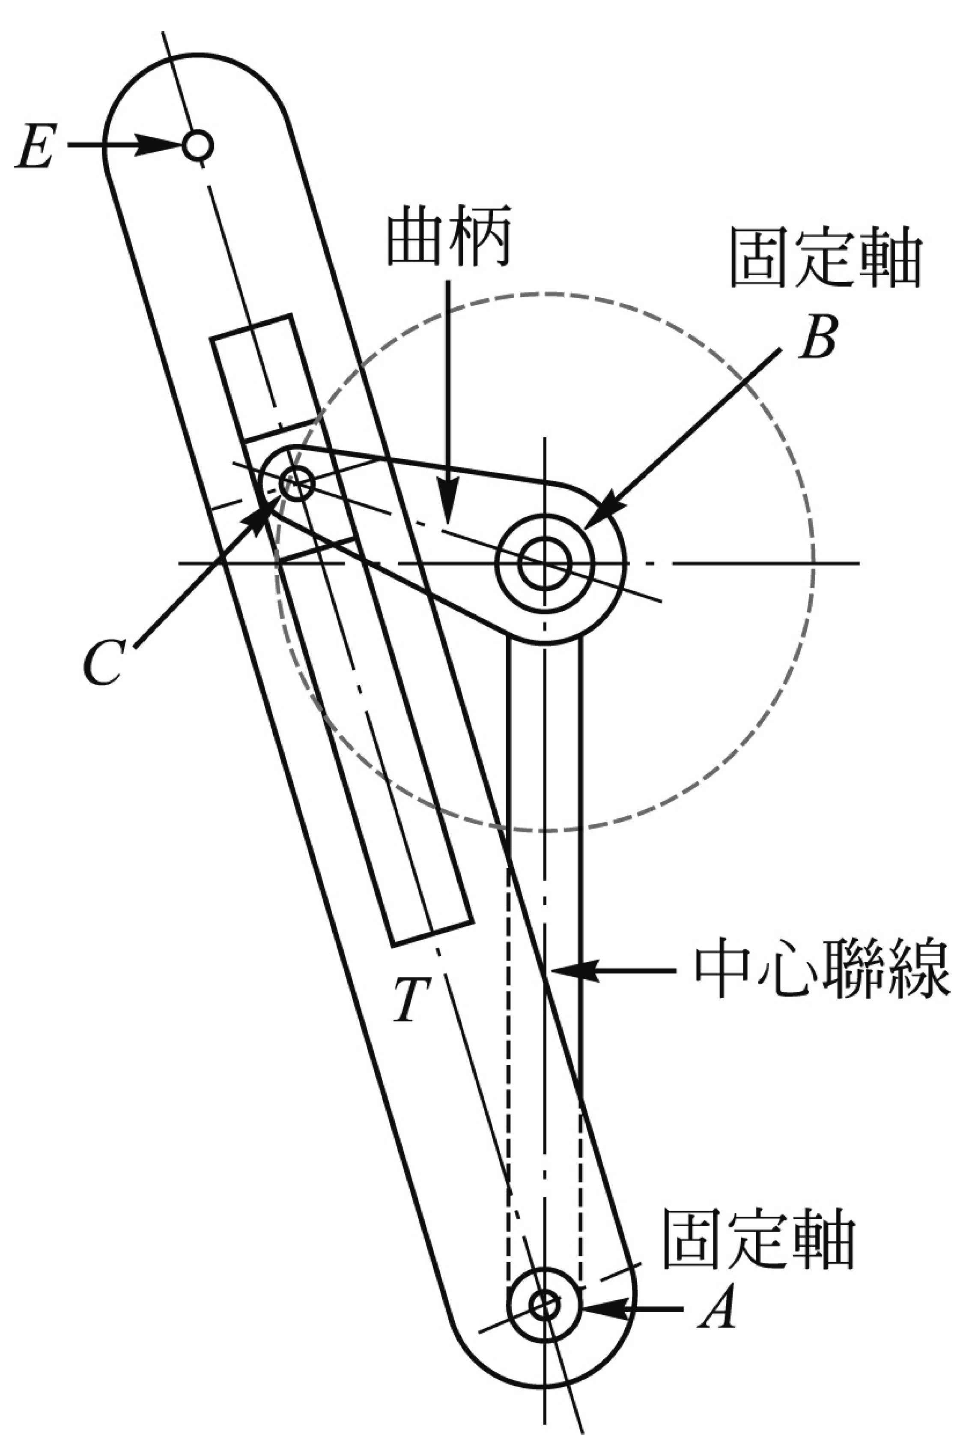
(A)2秒 (B)3秒 (C)4秒 (D)5秒。
（ ） 13.一螺旋彈簧之外徑為50 mm，線直徑為5 mm，則彈簧指數為
(A)8 (B)9 (C)10 (D)11。
（ ） 14.漸開線齒輪接觸點的軌跡為
(A)直線 (B)曲線 (C)拋物線 (D)螺旋線。
（ ） 15.一皮帶輪傳動，原動輪直徑20 cm，若皮帶兩側拉力分別為700 N和300 N，則其對此軸所產生之扭矩為多少？
(A)40 N-m (B)80 N-m (C)120 N-m (D)200 N-m。
（ ） 16.一直徑20 cm之軸，以帶輪傳動，帶輪上用一2 cm × 2 cm × 15 cm之方鍵連結於軸上，轉速300 rpm時傳輸功率47.1 kW，則鍵上所受之剪應力約為多少MPa？
(A)4 (B)5 (C)6 (D)8。
（ ） 17.一對相等五級塔輪，主動軸每分鐘迴轉數為120，從動軸每分鐘最低迴轉數為20，則從動軸最高轉速與最低轉速之比為
(A)36：1 (B)30：1 (C)24：1 (D)18：1。
（ ） 18.下列敘述何者是錯誤的？
(A)漸開線齒比擺線齒之強度高 (B)擺線齒輪之壓力角會隨接觸點之改變而變化 (C)擺線齒之製造比漸開線齒困難 (D)擺線齒輪之優點為中心線略為改變仍能保有良好運轉。
（ ） 19.對相同之升角與升程而言，凸輪基圓大小對從動件運動之影響為
(A)基圓愈大，壓力角愈小 (B)基圓愈大，傾斜角愈小 (C)基圓愈大，側壓力愈大 (D)基圓愈小，壓力角愈小。
（ ） 20.如圖輪系所示之齒數，A若輪之轉速為逆時針60 rpm，則F輪之轉速為 (A)順時針9 rpm (B)順時針36 rpm (C)順時針400 rpm (D)逆時針9 rpm。
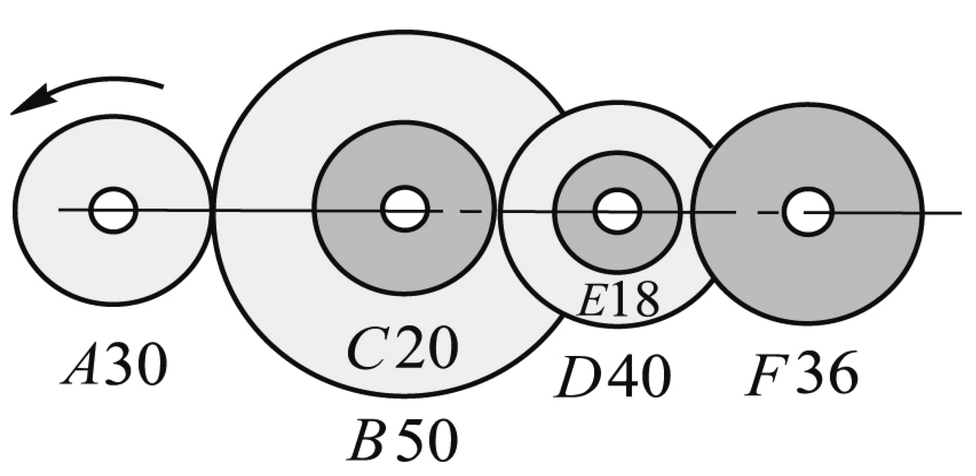
（ ） 21.中國式絞盤，鼓輪直徑分別為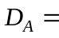250 mm，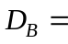200 mm，手柄長度50 cm，則施力50 N，可升起重物若干N？
(A)2000 (B)1500 (C)1000 (D)500。
（ ） 22.萬向接頭用於連接
(A)兩軸線在同一平面相交夾角30度以下 (B)兩軸線在同一平面相交夾角30度以上 (C)兩軸線不在同一平面且不平行 (D)兩軸線平行但不在一直線上。
（ ） 23.如圖所示，螺紋的旋向相反，並假設其機械效率為1，則其機械利益為
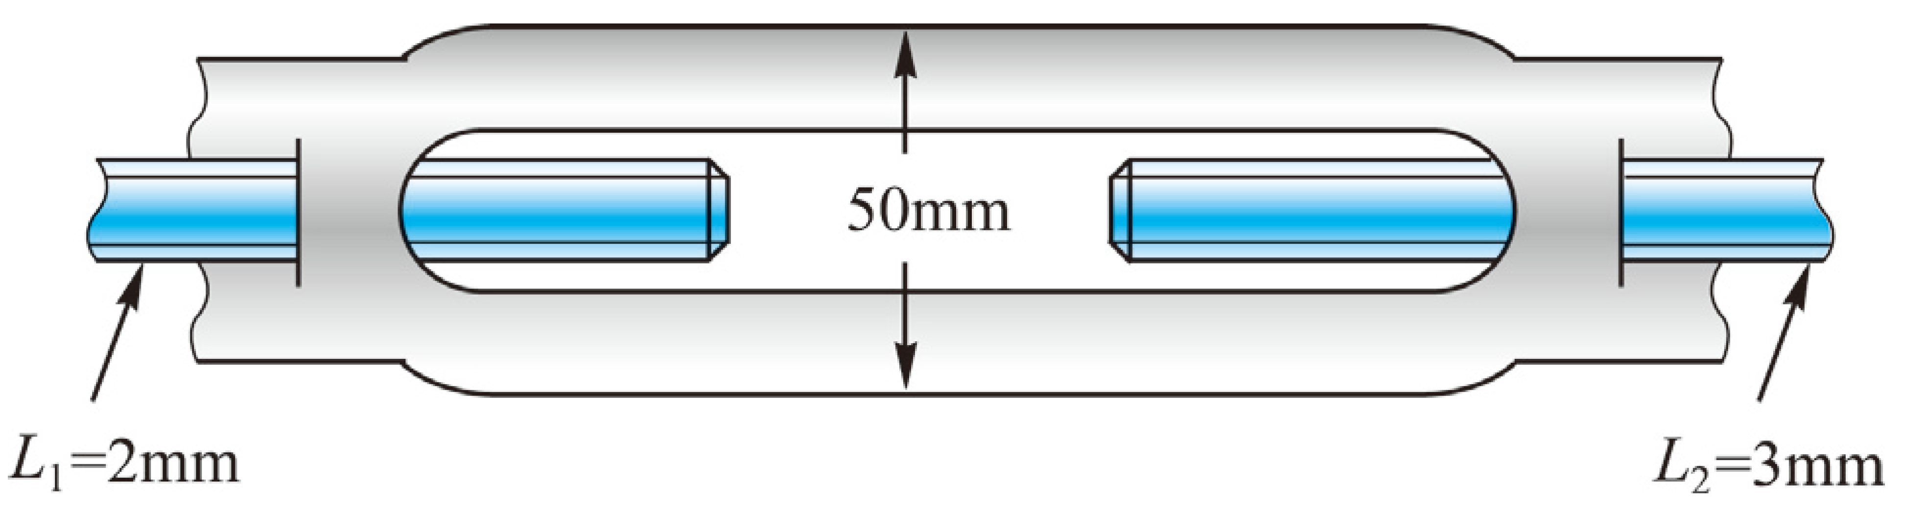
(A)10 (B)157 (C)5 (D)31.4。
（ ） 24.英制螺紋“-13UNC-2A-LH”，以下何者錯誤？
(A)外徑0.5吋 (B)每吋13牙，粗牙 (C)雙線陽螺紋 (D)左旋螺紋。
（ ） 25.凸輪壓力角愈大時，凸輪對從動件之側推力
(A)愈大 (B)愈小 (C)不一定 (D)不變。
（ ） 26.如圖為一車床後列齒輪(回歸齒輪系)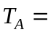 40齒、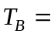120齒、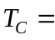40齒、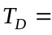120齒，當A輪之轉速為1800 rpm時，D輪之轉速為
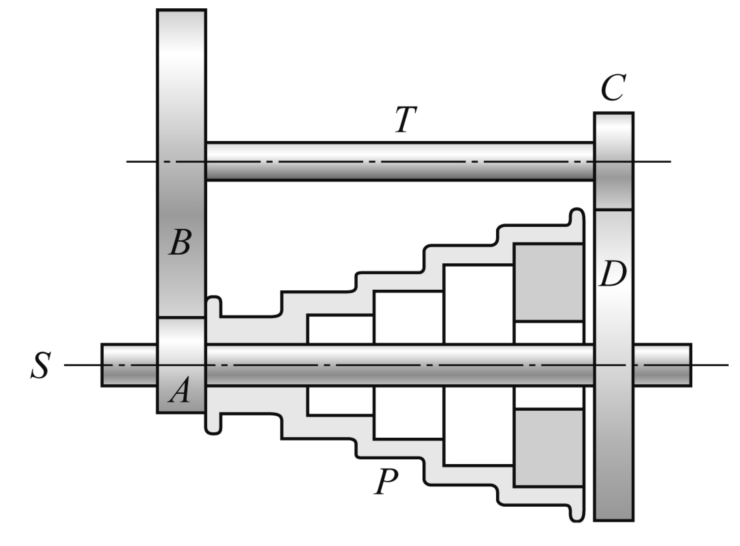
(A)200 rpm (B)250 rpm (C)300 rpm (D)350 rpm。
（ ） 27.如圖所示，A、B、C、D四輪之齒數分別為50、40、60、25，若旋臂m逆時針5轉(繞A輪之軸心轉)，A輪順時針3轉時，則C、D兩輪之轉數與轉向各為
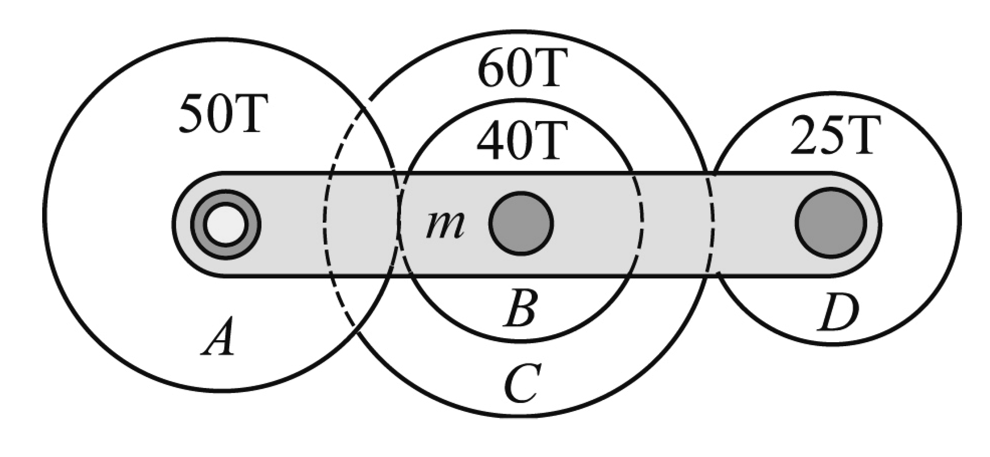
(A)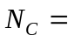 15轉，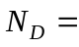 19轉 (B)15轉，19轉 (C) 19轉，15轉 (D) 19轉，15轉。
（ ） 28.惠斯頓差動滑車，兩定滑輪直徑分別為10公分與12公分，則其機械利益為
(A)2 (B)6 (C)12 (D)24。
（ ） 29.平鍵12×8×30單圓端中，8代表
(A)長度 (B)寬度 (C)高度 (D)軸之直徑。
（ ） 30.如圖所示，A為原動件，其轉速為50rpm，則從動件B之轉速為
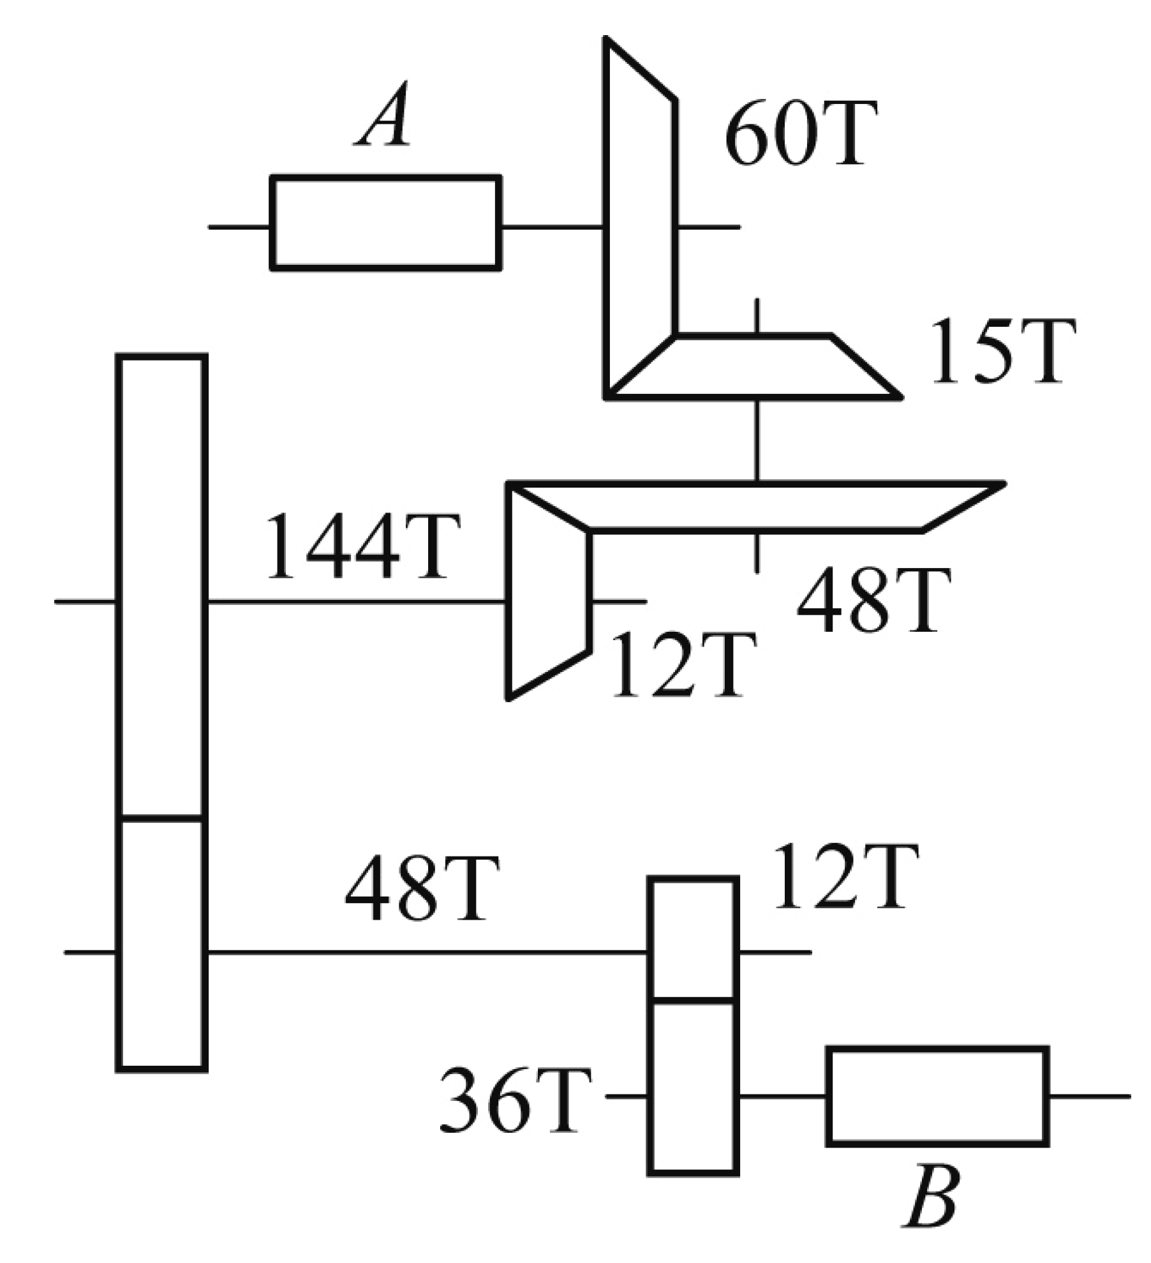
(A)160rpm (B)200rpm (C)800rpm (D)1600rpm。
（ ） 31.下列有關兩摩擦輪傳動的敘述，何者錯誤？
(A)內切時兩輪轉向相同 (B)欲增加傳動馬力，增加摩擦係數為一有效方法 (C)原動輪的材料較硬 (D)輪間常有滑動，並不單純為滾動。
（ ） 32.如圖所示，、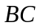、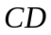、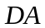四連桿機構，屬於下列何種應用？
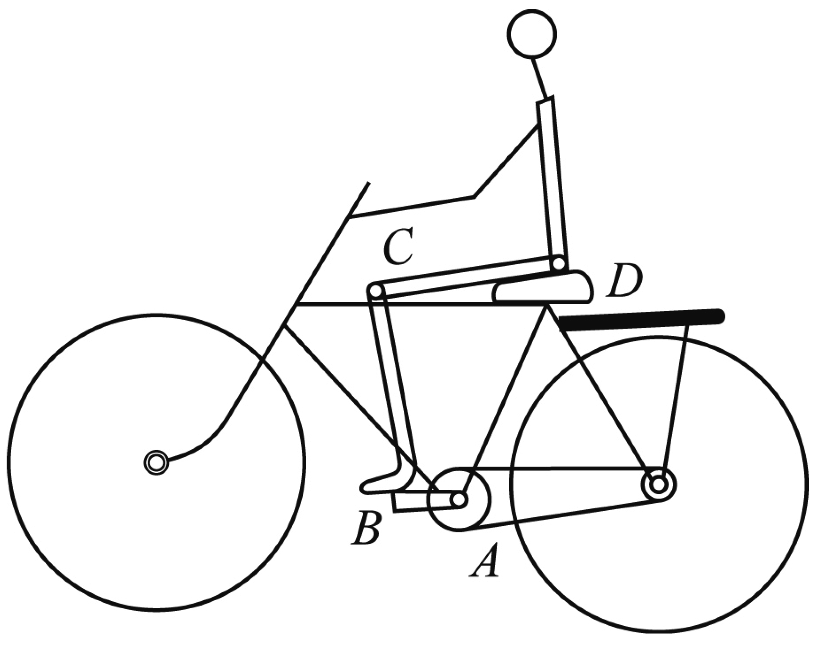
(A)雙滑塊機構 (B)曲柄搖桿機構 (C)雙搖桿機構 (D)滑塊曲柄機構。
（ ） 33.滾動軸承20324ZNR，其中NR係代表
(A)接觸角記號 (B)保持器記號 (C)座圈環形狀記號 (D)組合記號。
（ ） 34.A、B兩鏈輪傳動，已知A輪轉速600 rpm，其齒數為20齒，若鏈條節距為3.14 cm，則A輪之節圓直徑為多少cm
(A)10 (B)20 (C)30 (D)40。
（ ） 35.如圖所示之彈簧組合，彈簧常數分別為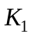、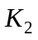，則其總彈簧常數為
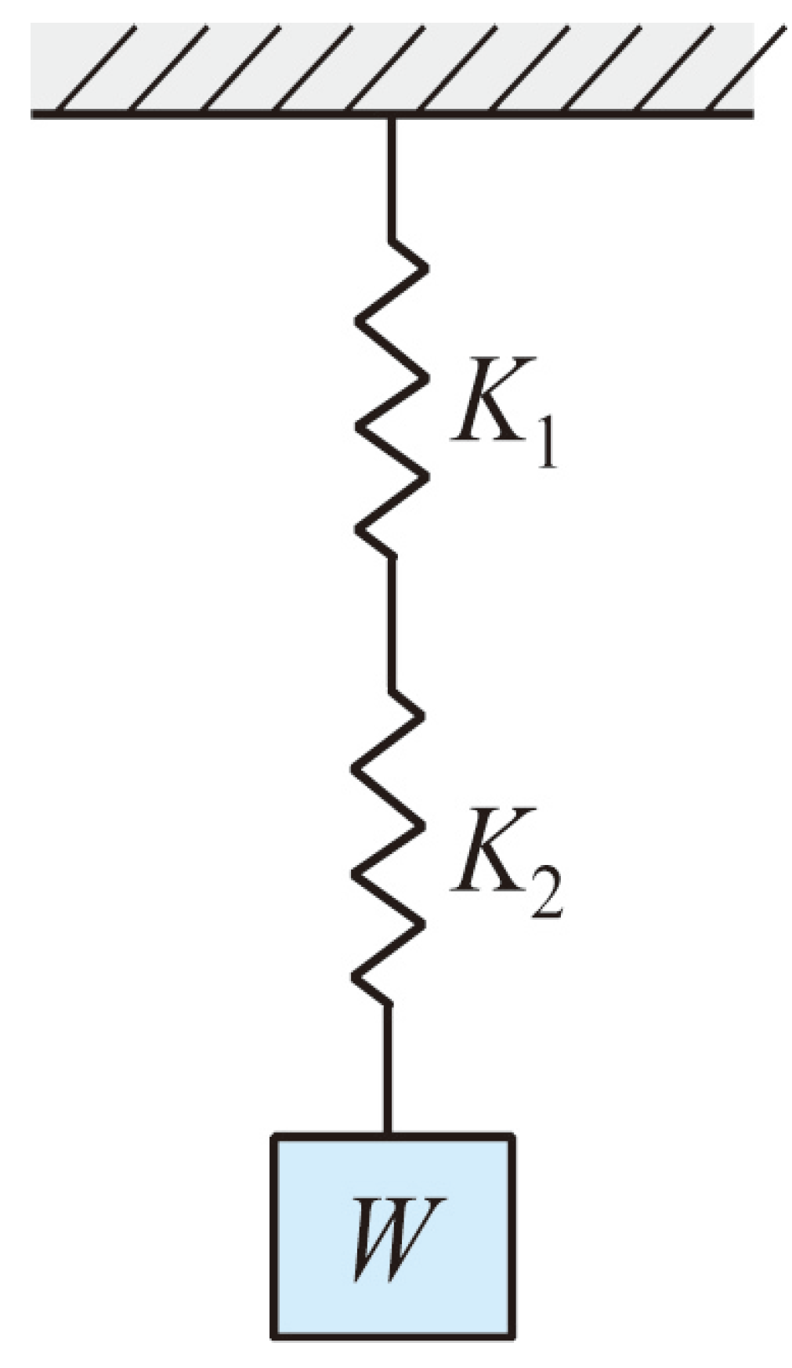
(A)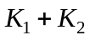 (B)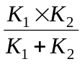 (C)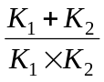 (D)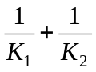。
（ ） 36.如圖所示之滑車組，施力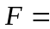100 N，且不計摩擦損失，則所能舉起之重物W為？
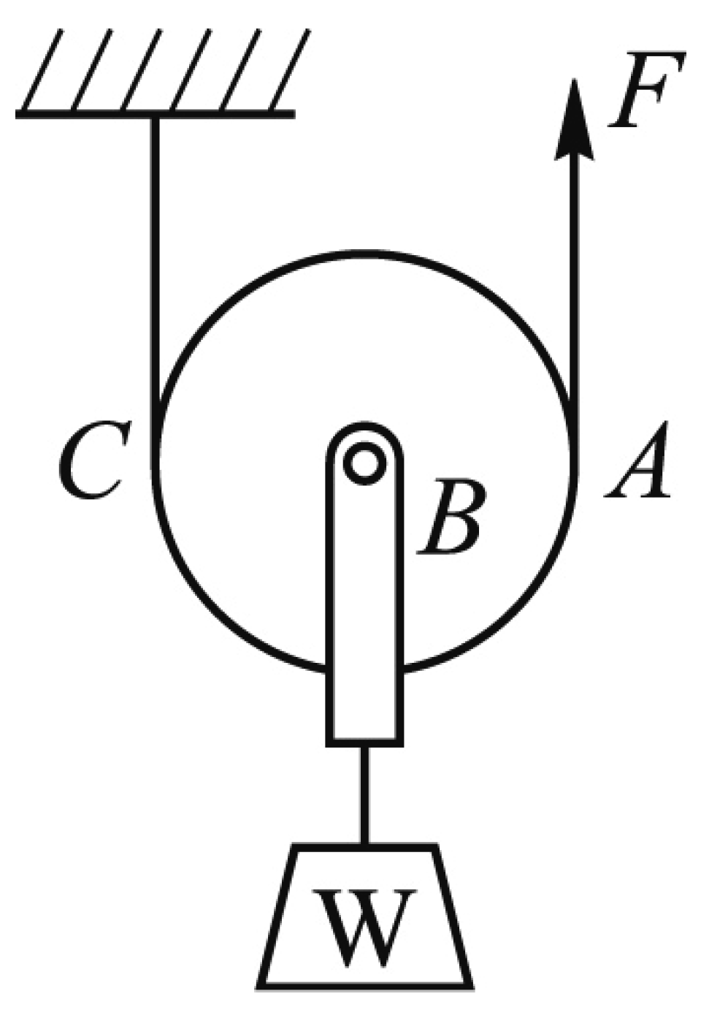
(A)50 N (B)200 N (C)400 N (D)800 N。
（ ） 37.下列關於齒輪的敘述，何者不正確？
(A)兩嚙合齒輪之節圓必相切於一固定點，此點稱為節點 (B)節圓之直徑簡稱為節徑 (C)周節等於齒間與齒厚之和 (D)兩嚙合齒輪之工作深度等於齒冠與齒根之和。
（ ） 38.摩擦輪之直徑為50 cm，每分鐘迴轉速為450轉，若接觸處之正壓力為980 N，摩擦係數為0.2時，則可傳送之公制馬力數為
(A)0.5π (B)π (C)1.5π (D)2π。
（ ） 39.惠斯頓差動滑車，其定滑輪大輪直徑與小輪直徑愈接近，則
(A)機械利益愈大 (B)機械利益愈小 (C)機械效率愈大 (D)機械效率愈小。
（ ） 40.一對正齒輪，A輪有20齒，每分鐘迴轉數650，B輪每分鐘迴轉數130，則B齒輪齒數為若干？
(A)100 (B)40 (C)26 (D)260。

